中国科学技术大学
工程硕士研究生学位论文
开题报告

论文题目： Android音频播放引擎
的设计与实现
学 生 姓 名： 郑辰
学 校 导 师： 谢兴生
企 业 导 师： 武海滨
工 程 领 域： 软件工程
领 域 代 码： 085212
研 究 方 向： 信息安全
所 在 单 位： 软件学院

中国科学技术大学研究生院
填表日期：2012年 3月 14日
说 明

- 工程硕士学位论文的开题报告是保证论文质量的一个重要环节，为了加强对工程硕士研究生培养的过程管理，规范其学位论文的开题报告，特制此表。
- 工程硕士学位论文开题报告，应该在工程硕士学位授予点或培养单位组织的学术报告会上报告，听取意见，论证后再填写此表。
- 此表一式两份经导师和培养单位负责人签字后，交培养单位研究生教学管理办公室存档。
- 工程硕士研究生在申请学位论文答辩时，必须提交该学位论文开题报告。

一、 简况
研究生简况 | 学 号 |  | SA10225203 |  |  |  |  |  | 姓 名 | 郑辰 |  |  |  | 姓名拼音 | Zheng Chen
研究生简况 | 性 别 |  | 男 |  | 身份证号 |  |  | 340104198810031518 |  |  |  |  |  | 出生年月 | 1988.10.3
研究生简况 | 工程领域 |  | 软件工程 |  |  |  |  |  |  |  |  |  | 研究方向 | 信息安全
研究生简况 | 入学时间 |  | 2010.9.1 |  |  |  | 录取方式 |  |  |  | 统考 |  |  | 培养方式 |  | 脱产
研究生简况 | 本科毕业时间 |  |  |  |  | 2010.6.30 |  |  |  |  |  | 本科毕业学校 |  | 上海交通大学
论文类型与性质 | 名称 | 中文 |  | Android音频播放引擎的设计与实现
论文类型与性质 | 名称 | 英文 |  | The Design and Implementation of Android Audio Player Engine
论文类型与性质 | 类别 | 1．技术攻关研究 2．工程项目策划  3．工程设计或技术改造 √ 4．新工艺、新材料、新设备、新产品的研制与开发
论文类型与性质 | 形式 | 1．工程设计√  2．研究论文
论文类型与性质 | 性质 | 1．应用技术研究√  2．技术开发
论文内容和意义 | 摘 要 | 随着对手机音频播放需求的提高，许多高端手机平台及其相关应用都对音频解码、播放有了更高的要求。基于这一应用背景和实际项目需求，本文拟基于Android平台，实现一个能支持几乎所有当前主流音频格式，支持本地播放和网络播放，支持网络播放缓存，并具有低功耗特性的音频播放引擎（Android Audio Player Engine, AAPE）。  AAPE采用两层的系统架构。上层，即逻辑层，包括控制器模块以及读取、解码和播放三个执行模块；下层，即数据层，包括缓冲管理器---buffer管理模块，及其所管理的存储原始数据和PCM数据的两块buffer。读取模块读取原始数据放入原始数据buffer，解码模块调用开源的多媒体解决方案ffmpeg解码原始数据，并在解码后放回PCM数据buffer，最后由播放模块负责取出播放。  为有效实现AAPE，本文还将深入研究ffmpeg的网络协议，并对该协议进行优化改造，以实现网络播放同时能进行本地缓存，实现可减少重复播放的网络流量，以及保存已播放音频到本地的特色功能。
论文内容和意义 | 主题词 | 主题词数量不多于三个，主题词之间空一格（英文用“/ ”分隔）
论文内容和意义 | 主题词 | 中文 |  | 安卓(Android) 音频播放器 音频解码 设计
论文内容和意义 | 主题词 | 英文 |  | Android/audio player/audio decode/design
二、选题依据
- 阐述选题背景，研究意义，或工程设计的价值和意义，该选题国内外技术应用现状和发展趋势，选题的先进性和实用性。
1.1选题背景及工程设计的意义
随着用户对于音视频网络应用需求的不断提高，音频播放早已成为高端移动手机的一个基本功能性需求。近年来，Android操作系统^{[1]}在手机市场的占有率不断提高，基于Android平台的手机应用开发越来越受到关注。本文选题正是基于这一应用背景，并因应实习单位—某互联网服务供应公司，对该项目立项的基本要求而提出的。
目前，在该公司内部已有许多涉及音频播放的Android手机平台项目，而Android framework层自带的多媒体播放API (MediaPlayer)受底层多媒体播放核心stagefright^{[2]} (Android 2.2版本之前使用的是opencore^{[3]})的限制，仅支持少量音频格式^{[4]}，无法完全满足这些项目的需求。考虑到移动设备的音乐播放开发复杂，各个项目组对该功能重复开发，不仅导致了开发成本的上升和开发时间延迟，而且存在版本分裂、Bug多、稳定性、适应性不足等诸多问题。鉴于这一现状，公司决定立项自主研发一套基于Android平台的通用播放引擎。本项目的第一个直接需求方为AirPlay。他们拥有一个自己持有专利的codec，pure-codec。AirPlay是一个电台性质的音频服务提供方，他们使用的音频格式pure-codec是AirPlay持有的一个遵循ITU-T的G.719标准^{[5]}的专利音频格式，对外并不公开源码，故需要自己实现Android平台上的解码器，以播放其专利音频格式。因此，本文所研究的项目开发，可以节省很多基础工作，只需在引擎中加入pure-codec的解码器，就可实现AirPlay的功能需求。AirPlay通过在UI上调用引擎的接口，即可实现自己的播放器。
1.2技术应用现状和发展趋势
对于手持设备的音频播放器，目前，主流应用一般都有以下三个方面的需求：
首先，是对于音频格式的支持。随着对于音乐品质要求的不断提高，传统的仅支持mp3等少量格式的播放器已经不能满足用户需求，很多新的音频格式，如无损音频、AirPlay-pure等，应用已经非常广泛。
其次，是对于网络音乐播放的支持。现在越来越多的用户已经放弃了下载歌曲到本地播放的音乐欣赏方式，开始倾向于选择随机性的网络电台播放。这就对播放器支持网络在线播放、提供本地缓存等功能提出了更高的需求。
再次，移动设备上的应用不得不考虑的就是耗电量的问题，而且由于音乐播放是一个持续性的动作，会持续消耗手机的电量，因此，降低功耗或降低CPU占用率，也是一个重要的考虑因素。
Android原生系统下的自带播放器只支持mp3、ogg、amr等十分少量的几种音频格式，对于第三方rom开发者来说可以采用在Android系统多媒体本地实现核心stagefright(Android 2.2版本之前是opencore)中添加相应的codec的方法^{[6]}以达到使framework层的MediaPlayer API直接支持相应格式的目的。但是这种方法需要对Android内核代码进行修改和编译，不适合app开发者。
对于app开发者来说，目前的研究主要有两种解决方案。一种是直接调用Android自身framework层的MediaPlayer的API^{[7]}来实现音频播放。但是正如上文所提到的，这种方法受限于本地多媒体核心支持的音频格式数量，对于绝大多数未对多媒体核心做改进的rom上，这种方案只能支持少量音频格式，并不能满足大多数用户的需求。另一种则是需要app在自身内部实现音频解码，然后播放解码后的PCM数据。通常的做法是使用开源的多媒体解决方案ffmpeg^{[8]}来对音频文件解码^{[9]}，然后使用AudioTrack的API播放解码后的PCM数据^{[10]}。
考虑到手持设备的处理能力有限，而java语言的虚拟机机制决定了其在在多媒体编解码时无法充分发挥硬件性能^{[11]}，所以为了提高解码的运行效率，降低CPU占用率，一般将解码部分放在C层进行。通过将ffmpeg中的解码器编译成链接库在C层使用^{[12]}，控制部分则使用java完成^{[13]}，并通过JNI接口^{[14]}对C层的ffmpeg库进行调用^{[15]}。
采用相似解决方案的主要有天天动听、酷狗音乐播放器、酷我音乐等，但是这些现存应用中依旧存在一些问题和可以改进的地方。以在豌豆荚中下载量最大的天天动听为例，在格式的支持上虽然天天动听支持了ape、flac，但是并不支持dts、alac；而且并不支持网络歌曲的在线播放，只能先下载再播放；CPU占用率方面天天动听也偏高，对于一些压缩率较高的ape格式甚至会使CPU满载。
1.3选题的先进性和实用性
本项目课题研发的基本目标为，在开源的ffmpeg基础上，实现一个具有以下功能特点的音频播放引擎：
1）能够支持mp3、wma、m4a、ogg、ape、flac、alac、dts等主流音频格式，以及像pure这种定制格式。
2）支持网络音频在线播放及本地自动音频缓存。
在实用性方面，本项目可以满足绝大多数用户音频播放上的需求，能够提供给其他有音频播放需求的项目使用，以减少重复开发的成本。在先进性方面，本课题在实现基本解码播放功能的基础上，对ffmpeg进行优化改进，以使其在播放网络音乐的同时，能够做文件缓存以避免短时间内反复seek所造成的流量浪费，并能够在播放完毕时自动将音频文件保存到本地。此外，项目研发还希望通过优化底层buffer的管理，针对不同的体系结构优化一些编译选项，以降低CPU的占用率降低耗电量。
- 主要参考文献（列出作者、论文名称、期刊名称、出版年月）。
[1]宋小倩,周东升.基于Android平台的应用开发研究[J].软件导刊,2011,10(2):71-72
[2] Chun-Shian Tsai, Hsuan-Liang Chen.The Implementation of Multimedia Decoder Framework for Android on PAC Duo Plateform[A]. 2011 International Conference on Digital Image Computing Techniques and Applications[C].2011.
[3]JAVIER TAPIA,JIM KOSMACH,DUSAN VESELINOVIC et al.INTRODUCTION TO THE OPEN CORE AUDIO COMPONENTS USED IN THE ANDROID PLATFORM[A].AES 34th International Conference[C].2008.
[4]零崇伟.基于OpenCore多媒体框架的应用扩展[D].2011.
[5]Minjie Xie,Peter Chu.ITU-T G.719: A NEW LOW-COMPLEXITY FULL-BAND (20KHZ) AUDIO CODING STANDARD FOR HIGH-QUALITY CONVERSATIONAL APPLICATIONS[A].2009 IEEE Workshop on Applications of Signal Processing to Audio and Acoustics (WASPAA 2009)[C].2009.
[6]白璐.Android系统WMA文件播放功能的设计与实现[J].电子科技,2011,24(9)
[7]李杨,冯刚,李亮等.基于Android的多媒体应用开发与研究[J].计算机与现代化,2011,(4):149-152
[8] FFmpeg General Documentation 2012[OL].FFmpeg Project. March 2012. http://ffmpeg.org/general.html
[9]蒋志峰.ffmpeg的快速音视频开发方法[J].单片机与嵌入式系统应用,2008,(1):69-71
[10]Song, Maoqiang,Sun, Jie.Design and Implementation of Media Player Based on Android[A].2010 6th International Conference on Wireless Communications, Networking and Mobile Computing. [v.1][C].2010.
[11]陈俊璐.基于JVMTI的实时性能剖析系统的研究与应用[D].2008.
[12] Fu, Xiangling,Wu, Xiangxiang.Research on Audio/Video Codec Based on Android[A].2010 6th International Conference on Wireless Communications, Networking and Mobile Computing. [v.1][C].2010.
[13]王军伟,武岩,易勇.浅论Android线程模型[J].中国电子商务,2009,(9):71-72
[14]Sheng Liang. The Java Native Interface Programmer’s Guide and Specification[OL].1999. http://java.sun.com/docs/books/jni
[15] 宋冉昕,谢维波.基于Android平台的实时自适应音频传输技术及其实现[J]. 电脑知识与技术：学术交流，2011, 7(2):890-894.
三、课题内容及具体方案
1．课题内容
本文课题研究的主要内容包括：
- 深入研究Android平台和音频处理相关知识；
- 深入研究主流音频格式的文件格式和编码相关知识，对ffmpeg中相应的demuxer和decoder进行优化改进，以使其更准确的工作，并将结果应用到目标系统的开发中。
- 在深入研究ffmpeg中的http网络协议的基础上，对该协议进行优化改进，并将结果应用到目标系统研发中。
- 基于ffmpeg开源平台，设计并实现一个Android平台上的音频解码播放器引擎。该音乐播放引擎应至少具备以下功能特点：
  - 能支持mp3、wma、m4a、ogg、ape、flac、alac、dts等主流音频格式，以及象pur这种定制格式。
  - 支持网络在线音乐播放及本地自动音频缓存。
  - 低功耗，在以HTC G7为代表的armv7 1GHz CPU的手机上CPU占用率在20%以下，其中无损音乐应当在10%以下。
- 系统需求分析（应用软件工程专业描述工具描述）
  - 功能需求
    - 格式支持
解码包括mp3、wma、ogg、m4a、ape、flac、alac、dts、pur等格式的音频文件。
    - 播放控制
实现解码后音频的播放控制，包括播放、暂停和停止操作。
    - 网络缓存
播放网络音乐时实现缓存功能，能够边播放边保存到本地缓存文件，缓存完整后可以保存成原始音频文件。
    - 事件处理
能够注册用户自定义的播放完毕事件handler以及网络错误事件handler。
  - 性能需求
在1GHz以上主频的armv7体系结构CPU的手机上，以HTC G7为代表，CPU占用率在20%以下，其中非无损音乐应当在10%以下。
  - 运行需求
支持Android 2.1以上版本操作系统，硬件上支持armv6、armv7体系结构。
- 系统概要设计（应用软件工程专业描述工具描述）
3.1 基本设计概念和处理流程
系统基本的设计概念是每当启动一个播放任务时，由主线程即控制线程启动读取线程、解码线程和播放线程三个执行线程，读取线程负责从源文件读取原始数据，解码线程负责解码原始数据，播放线程负责播放解码后的PCM数据。在这里读取线程和解码线程的实际执行者都是C层的ffmpeg库，java层的部分负责协调各播放状态及通过JNI接口调用相应的ffmpeg库的内容。利用ffmpeg中丰富的codec库和成熟的控制结构实现多音频格式的支持以及基本的播放控制功能。基本的流程图如下：
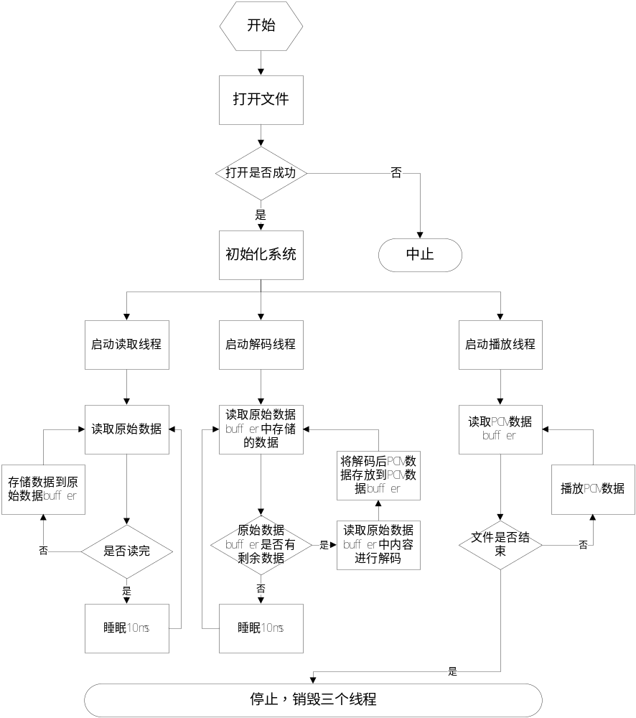
图3.1 系统流程图
课题在此基础上还将修改ffmpeg中http协议读取音频的部分，对读取到的音频文件做本地缓存并对缓存文件头做相应的标记，使得播放网络音频文件时，当正在播放的部分在本地存在缓存时会读取本地缓存而不会读取网络数据，从而节省网络流量。并在缓存完整时能够通过去除缓存文件的标记将缓存文件保存为完整的音频文件。
对于ffmpeg中一些音频格式的demuxer和decoder，本课题也会做一定的改进，以提高一些播放控制操作的效率以及增强ffmpeg对音频文件的容错性。
另外，在编译ffmpeg时通过针对不同体系结构做相应的编译选项的优化，以使系统在所有主流处理器上都能够有最佳的效率。
用例图如下：
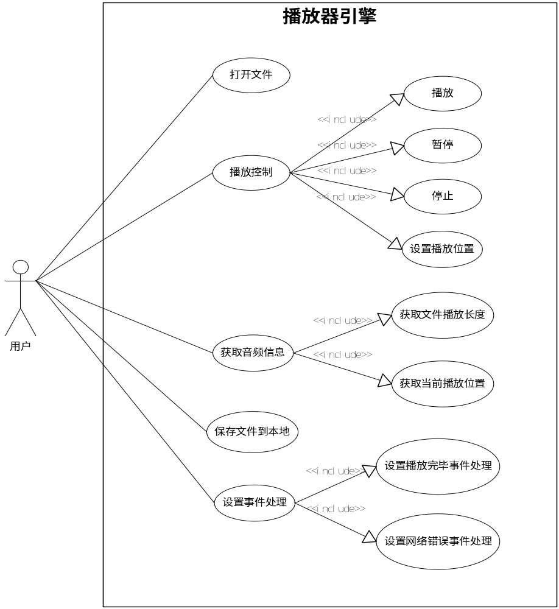
图3.2 系统用例图
用例说明：
- 用例名称：打开文件，初始化系统
简要说明：打开待播放的音频文件，进行系统初始化操作
主要事件流：
- 用户传入待打开文件的url
- 系统启动读取线程，打开文件，分析音频格式以及编码信息
- 根据编码信息初始化播放模块，初始化数据buffer
- 解码线程开始解码
异常事件流：
- 打开文件失败
- 文件格式不支持
- 用例名称：播放
简要说明：开始播放音乐
主要事件流：
- 用户调用播放接口
- 播放线程开始播放
异常事件流：无
- 用例名称：暂停
简要说明：暂停播放
主要事件流：
- 用户调用暂停接口
- 播放线程暂停播放
异常事件流：无
- 用例名称：停止
简要说明：停止播放，释放所有资源
主要事件流：
- 用户调用停止接口
- 读取、播放、解码线程销毁，数据buffer释放
异常事件流：无
- 用例名称：设置播放位置
简要说明：设置当前播放位置，使播放直接跳到指定位置
主要事件流：
- 用户传入以ms为单位的播放位置
- 抛弃之前读取和解码的数据，跳到指定位置开始读取并解码播放
异常事件流：无
- 用例名称：获取文件播放长度
简要说明：以ms为单位获取当前播放音频的播放长度
主要事件流：
- 用户调用获取文件播放长度的接口
- 系统返回播放长度信息
异常事件流：无
- 用例名称：获取当前播放位置
简要说明：以ms为单位获取当前播放到的位置
主要事件流：
- 用户调用获取当前播放位置的接口
- 系统返回当前播放位置信息
- 用例名称：保存文件到本地
简要说明：将缓存完整的网络音频保存成本地音频文件
主要事件流：
- 用户传入待保存文件url和目标位置
- 检查缓存文件，处理后保存文件到目标位置
异常事件流：
- 缓存文件不存在，返回提示
- 缓存文件下载不完整，返回提示
- 用例名称：设置播放完毕事件处理
简要说明：设置播放完毕时需要执行的回调函数
主要事件流：
- 用户传入用于回调的函数
- 将用户注册的回调函数保存，在文件播放完毕时执行该函数
异常事件流：无
- 用例名称：设置网络出错事件处理
简要说明：设置网络读取出错时需要执行的回调函数
主要事件流：
- 用户传入用于回调的函数
- 将用户注册的回调函数保存，在网络读取出错中断，已读取的数据全部播放后执行该函数
异常事件流：无
3.2 结构
播放引擎的逻辑部分由四个模块组成，读取模块、解码模块、播放模块以及一个用来协调这三个模块的控制器模块。打开音频文件成功后，由控制器启动读取、解码、播放三个线程，并且在播放过程中协调三个线程响应播放、暂停、停止的请求。数据层有两块buffer，由一个buffer管理模块负责管理。原始数据buffer存储读取线程读取到的音频文件原始数据，由解码线程解码成为PCM数据后存放到PCM数据buffer中，最后由播放线程从PCM数据buffer中取出播放。系统的逻辑架构如下图：
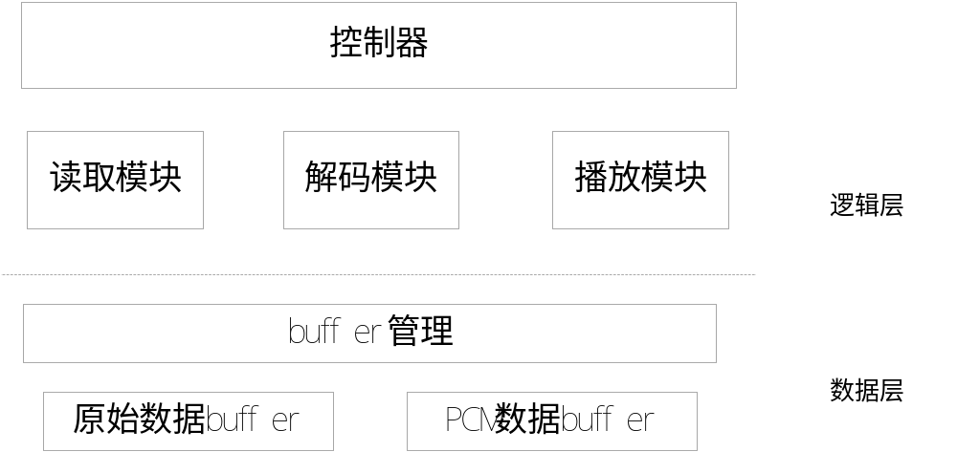
图3.2 逻辑结构图
3.3 接口设计
3.3.1 用户接口
- 接口名称：设置音频文件源
接口描述：设置需要播放的音频文件的url，初始化系统
参数描述：待播放文件的路径url，网络播放时缓存文件保存的文件夹位置
返回描述：无
异常描述：在文件编码信息获取不正确、系统初始化失败或网络播放缓存文件保存的文件夹不存在
- 接口名称：开始播放
接口描述：开始播放当前音频文件
参数描述：无
返回描述：无
- 接口名称：暂停播放
接口描述：暂停当前音频文件的播放
参数描述：无
返回描述：无
- 接口名称：停止播放
接口描述：停止当前音频文件的播放并释放系统占用的资源
参数描述：无
返回描述：无
- 接口名称：获取音频长度
接口描述：获取当前音频的播放长度
参数描述：无
返回描述：以ms为单位返回当前音频的播放长度
- 接口名称：获取当前播放位置
接口描述：获取当前音频播放到的位置
参数描述：无
返回描述：以ms为单位返回当前播放到的位置
- 接口名称：保存缓存文件到本地文件
接口描述：保存网络播放时保存的完整的缓存文件为本地音频文件
参数描述：目标音频的网络url和保存的目标文件的文件路径
返回描述：缓存文件完整并且保存成功返回正确的标识码，否则返回相应的出错码
- 接口名称：设置文件播放完毕事件处理
接口描述：设置文件播放完毕时将会执行的回调函数
参数描述：文件播放完毕时将执行的函数
返回描述：无
- 接口名称：设置网络读取出错事件处理
接口描述：设置网络读取出错时将会执行的回调函数
参数描述：网络读取出错时将执行的函数
返回描述：无
3.3.2 内部接口
- 控制器与读取模块的接口
控制命令接口：控制器向读取模块发送控制命令，包括读取、停止命令，读取模块做相应的读取、停止操作。
- 控制器与解码模块的接口
控制命令接口：控制器向解码模块发送控制命令，包括解码、停止命令，解码模块做相应的解码、停止操作。
- 控制器与播放模块的接口
控制命令接口：控制器向播放模块发送控制命令，包括播放、暂停、停止命令，播放模块做相应的播放、暂停、停止操作。
获取播放位置接口：播放模块以ms为单位向控制器返回当前播放位置。
- 读取模块与buffer管理模块的接口
存储原始数据接口：读取模块将读取到的原始数据传给buffer管理模块进行管理。
- 解码模块与buffer管理模块的接口
原始数据读取接口：解码模块读取buffer管理模块管理的原始数据以进行解码。
PCM数据存储接口：解码模块将解码后的PCM数据传给buffer管理模块进行管理。
- 播放模块与buffer管理模块的接口
读取PCM数据接口：播放模块从buffer管理模块读取PCM数据以进行播放。
- 拟采用的开发方法、环境，测试方案等
  - 开发方法
采用瀑布式开发模式，根据需求方的需求（接口需求文档）进行系统设计与编码实习，最后用户通过接口调用我们的产品。
  - 开发环境
系统环境：windows XP sp3
IDE: Eclipse 3.7
开发工具: ADT 12.0.0, android-sdk-r12, android-ndk-r6b
  - 测试方案
- 功能测试
测试范围 | 验证功能正确性
测试目标 | 核实所有功能均已正常实现，即可以实现打开文件、播放控制、获取文件信息、保存网络音频到本地、设置事件处理并能正常工作
技 术 | 采用边界测试、逻辑覆盖测试
工具与方法 | 手工测试
开始标准 | 开发阶段对应的功能完成并且测试用例设计完成
完成标准 | 所有的测试用例都能够通过测试
测试重点与优先级 | 播放控制、获取音频信息这种基本功能
需考虑的特殊事项
- 性能测试
测试范围 | 系统在解码播放时的CPU占用率
测试目标 | 核实系统在解码各种音频格式时都能够控制在一个较低的CPU占用率
技 术 | 自动化测试
工具与方法 | 利用盛大创新院测试组开发的测试工具Android程序性能检测工具1.4进行统计测试
开始标准 | 项目组移交系统测试
完成标准 | 系统满足用户需求中所要求的性能需求
测试重点与优先级 | 重点测试APE格式的无损音频文件
需考虑的特殊事项
- 兼容性测试
测试范围 | - 使用不同的体系结构，不同的手机型号，不同的rom下分别进行测试  - 对于不同的体系结构，不同的手机型号，不同的rom的组合测试
测试目标 | 核实系统在不同的软硬件配置下都能运行稳定
技 术 | 黑盒测试
工具与方法 | 手工测试
开始标准 | 项目组移交系统测试
完成标准 | 系统在不同的体系结构，不同的手机型号，不同的rom下都能正常实现其功能
测试重点与优先级
需考虑的特殊事项
- 回归测试
测试范围 | 所有功能、性能、兼容性等测试类型
测试目标 | 核实系统执行所有测试类型后功能性能等均能达到用户需求所要求的标准
技 术 | 黑盒测试
工具与方法 | 手工测试，自动化测试
开始标准 | 每当被测试的软件或其环境改变时在每个合适的测试阶段上进行回归测试
完成标准 | 所有的测试用例通过测试并通过系统测试
测试重点与优先级
需考虑的特殊事项

- 技术难度及特色分析
5.1 技术难点
- buffer管理的实现，需要对原始数据和PCM数据buffer的存储做管理，在响应上层的播放控制时能够及时地更新数据buffer。
- 网络播放的缓存，需要在读取网络原始数据的同时作本地缓存，并对文件做标记管理，以确定文件缓存是否下载完全。
- 由于手机网络的不稳定性，需要对复杂的网络异常情况做处理，并且由于需要考虑尚有未解码或未播放的数据存在的情况，需要在这些数据被播放完毕后再通知上层处理。
- 由于ffmpeg中的解码方案是针对标准格式的，而市面上可能会存在不完全遵循相关标准的音频文件，ffmpeg在这方面的容错性比较差，因此需要对ffmpeg中的一些demuxer和decoder进行修改和优化。
5.2 特色分析
- 多种音频格式的支持，是目前市面上所有播放器中最全的
- 网络音频边播放变缓存以减少重复播放的下载流量这是本项目的一个特色设计
6、本人主要工作描述
- java层架构的搭建和逻辑实现，实现控制器，以及播放、解码、播放模块的java层部分
- 用户接口的设计与实现
- 开发阶段测试环境的搭建
- 网络播放缓存功能的实现
- ffmpeg的优化，包括网络出错的处理和某些demuxer、decoder的修改

四、工作进度的大致安排
应包括文献调研，工程设计，项目开发和调试，实验数据的分析处理，撰写论文等。
阶段名称 | 起止时间 | 主要工作
需求调研 | 2011.7-2011.8 | 需求分析，分析相关产品解决方案
工程设计 | 2011.8-2011.9 | 确认解决方案和开发方案，进行系统设计
项目开发和调试 | 2011.9-2012.2 | 系统的编码实现和调试
产品交付与维护 | 2012.2-2012.3 | 交付用户(AirPlay)使用，并修正反馈的bug
论文开题 | 2012.3-2012.4 | 论文开题报告撰写
论文撰写 | 2012.4-2012.9 | 撰写论文正文

五、预期成果
应包括软硬件产品、文档、模型、专利、论文等
- Android音频播放器引擎
- 用户接口文档
- 《Android音乐播放引擎的设计与实现》论文

六、审核意见
导师意见

导师签名：
年 月 日
培养单位负责人意见

培养单位负责人签名：
年 月 日

